|  |  |
| --- | --- |
| **Gerb-BMSTU_01** | **Министерство науки и высшего образования Российской Федерации**  Калужский филиал  федерального государственного бюджетного  образовательного учреждения высшего образования  ***«Московский государственный технический университет имени Н.Э. Баумана (национальный исследовательский университет)»***  ***(КФ МГТУ им. Н.Э. Баумана)*** |

**ФАКУЛЬТЕТ** ***ИУК «Информатика и управление»***

**КАФЕДРА** \_\_***ИУК4 «Программное обеспечение ЭВМ, информационные технологии»***

**ЛАБОРАТОРНАЯ РАБОТА №1**

**«Статические сайты»**

**ДИСЦИПЛИНА: «Перспективные языки программирования»**

|  |  |  |
| --- | --- | --- |
| Выполнил: студент гр. ИУК4-52Б | | \_\_\_\_\_\_\_\_\_\_\_\_\_\_\_\_\_ ( Карельский М.К. )  (Подпись) |
| Проверил: | | \_\_\_\_\_\_\_\_\_\_\_\_\_\_\_\_\_ ( Гришунов С.С. )  (Подпись) |
| Дата сдачи (защиты):  Результаты сдачи (защиты): | | |
|  | - Балльная оценка:  - Оценка: | |

Калуга, 2022

**Цель:** получить навык разработки статичных сайтов с использованием HTML5 и CSS3.

**Задачи:**

1. Установить и настроить веб-сервер.
2. Разработать и разместить на веб-сервере статичный сайт, содержащий таблицу стилей.

**Вариант 2**

**Предметная область** – сайт фитнес центра

Установить и сконфигурировать для локальной работы один из следующих веб-серверов на свой выбор: Apache, Nginx или IIS.

Разработать HTML-страницы статичного сайта тематики, согласно полученному варианту.

У сайта должны быть заданы заглавие и иконка сайта.

Сайт должен состоять минимум из 2-х страниц с возможностью перехода между ними.

Среди элементов обязательно наличие таблицы (с объединением некоторых ячеек), картинка, а также какой-либо из видов списков.

На сайте должна быть предусмотрена возможность скачивания произвольного PDF-документа.

Необходимо реализовать CSS-файл для стилизации сайта, обязательно должны использоваться селекторы идентификатора и класса, а также псевдокласса.

**Листинг:**

***Index.html***

<!DOCTYPE html>

<html>

<head>

<title>Fitness center Lifeform</title>

<link rel="icon" href="icon.png" />

<link rel="stylesheet" type="text/css" href="styles.css"/>

</head>

<body>

<h1 class="centered">Fitness center Lifeform</h1>

<h2 class="centered">News and events</h2>

<div class="centered">

<table id="events-table">

<tr>

<td><img src="2.png" /></td>

<td><img src="3.png" /></td>

<td><img src="4.png" /></td>

</tr>

<tr>

<td colspan="2" rowspan="2"><img src="1.png" /></td>

<td><img src="5.jpg" /></td>

</tr>

<tr>

<td><img src="6.jpg" /></td>

</tr>

</table>

</div>

<div id="links">

<div class="centered">

<a href="contacts.html">Contacts</a>

</div>

<div class="centered">

<a href="doc.pdf" target="\_self">Download service list</a>

</div>

</div>

</body>

</html>

***Contacts.html***

<!DOCTYPE html>

<html>

<head>

<title>Contacts</title>

<link rel="icon" href="icon.png" />

<link rel="stylesheet" type="text/css" href="styles.css" />

</head>

<body>

<h2 class="centered">Our contacts</h2>

<div class="centered" id="contacts-list">

<ul>

<li>VK - vk.com/lifeform</li>

<li>Mail - info@lifeform.ru </li>

<li>Telegram - @lifeform</li>

<li>WhatsApp - 79651234567</li>

</ul>

</div>

</body>

</html>

***Styles.css***

h1 {

font-family: 'Arial Rounded MT';

font-size: 400%;

}

h2 {

font-family: 'OCR A';

font-size: 300%;

}

body {

background-color: #ffa31a;

}

ul li {

list-style-type: none;

}

a {

color: #1b1b1b;

}

img {

border: 4px solid #ffa31a;

width: 100%;

}

img:hover {

border: 4px solid #1b1b1b;

}

a:visited {

color: #1b1b1b;

}

.centered {

text-align: center;

}

#events-table {

margin-left: 20%;

margin-right: 20%;

border-spacing: 10px 10px;

}

#links {

font-family: 'Berlin Sans FB';

font-size: 200%;

}

#contacts-list {

font-family: 'Berlin Sans FB';

font-size: 150%;

}

**Результат:**

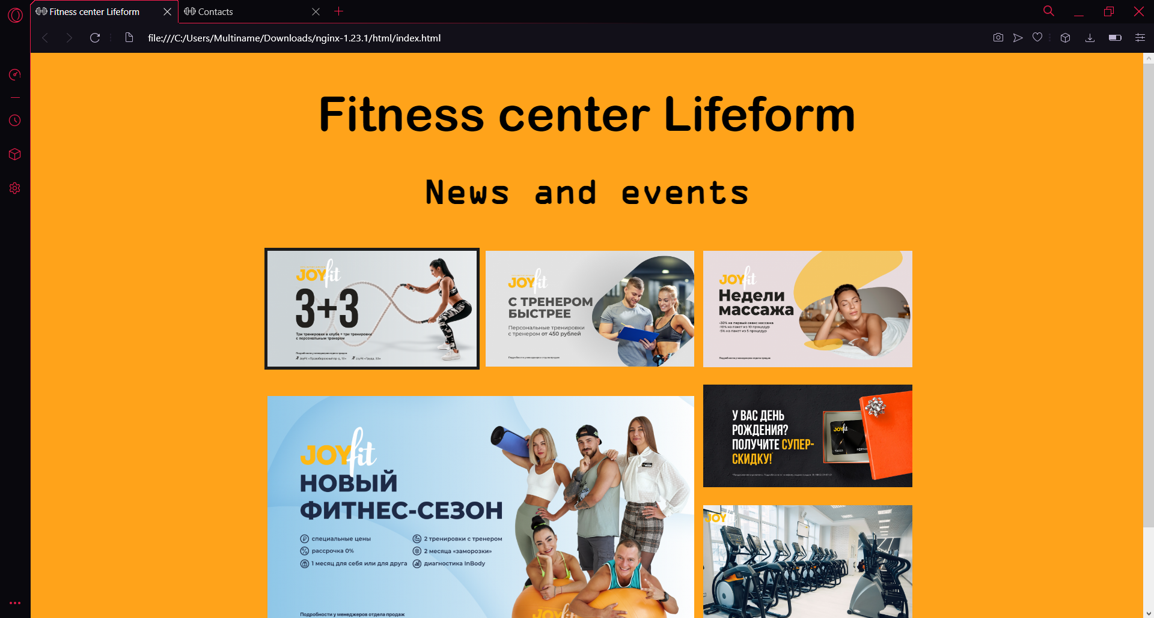

Рис. 1.1. Главная страница

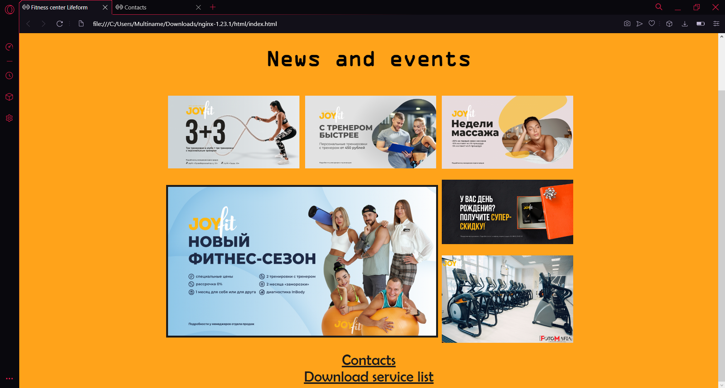

Рис. 1.2. Главная страница

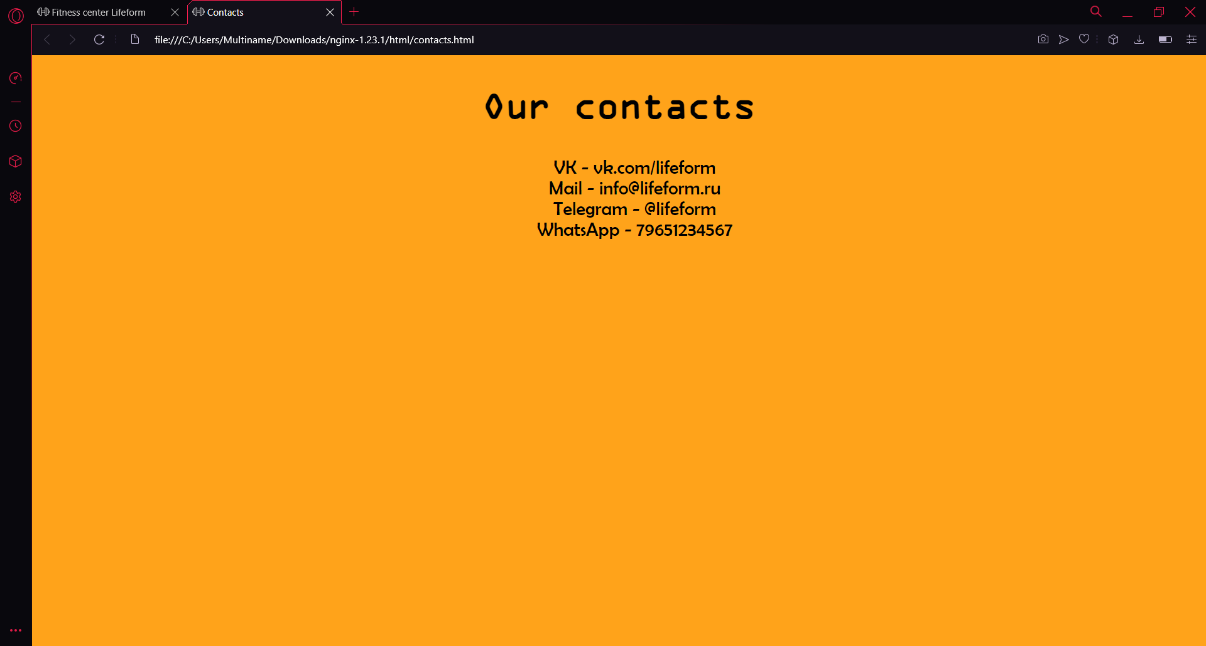

Рис. 2. Контакты

**Вывод:** в ходе выполнения лабораторной работы были получены практические навыки разработки статичных сайтов с использованием HTML5 и CSS3.